
Plan de prévention active
Il s’agit d’un exemple de plan de prévention. La clé ? Le réfléchir en équipe avec l’élève, les parents et l’équipe-classe.

Nom de l’élève : __________________ Gr :___________________

Aménagements préventifs
Déclencheurs ou contributeurs connus (qui amène l’élève en zone jaune, orange ou rouge) | Interventions préventives à favoriser  Ce plan devient le résultat d’une concertation autour de la compréhension des besoins non-répondus de l’élève et des stratégies visant une réponse plus ajustée
 | 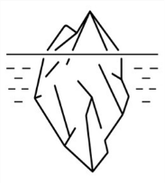

Plan de prévention
 | Comportements observés | Interventions | Qui fait quoi ?
0  Disponibilité  *Les ressources personnelles de l’élève lui permettent de répondre aux demandes de son environnement. | … | POSTURE DE L’ADULTE : bienveillance, prévention, attention, écoute…  Répondre aux besoins de sécurité (prévisibilité) et de réconfort
1  Agitation, activation |  | POSTURE DE L’ADULTE : dépersonnaliser, comprendre les besoins non-répondus  « Je vois que quelque chose ne va pas, je t’accompagne pour tes moyens, je suis là. »
 |  | Éviter :
2  Accélération/ escalade rapide |  | POSTURE de l’adulte :  + directif, prise en charge.  « Je sais ce qui est bon pour toi. »
 |  | *Éviter :
3  Désorganisation | … | POSTURE DE L’ADULTE :  Protéger et se protéger  « Tu es trop important pour l’école (…) pour qu’on te laisse faire cela. »
 |  | *Éviter :
4  Récupération / retour au calme | Indicateurs de retour au calme
Interventions à privilégier

Éviter :

Références pertinentes
- Interventions en situation de crise

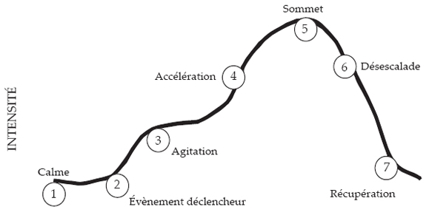
Figure 1 : Le cycle de l’escalade (adapté à partir de Walker et al. 1995)

Tiré et adapté de : Gaudreau, N., Nadeau, M.-F., Beaumont, C., Bélanger Roxane, Bernier, V., Duchaine, M.-P., Paquin, S., & Nadeau, S. (2020). Les conduites agressives à l'école : comprendre pour mieux intervenir (Ser. Collection éducation intervention, 52). Presses de l'Université du Québec. Guide de prévention et d'intervention contre la violence envers le personnel de l'éducation - La violence laisse des traces. Il faut s'en occuper! Montréal, Centrale des syndicats du Québec (CSQ) ; Centre de recherche et d'intervention sur la réussite scolaire (CRIRES), 2012 Massé, L., M. Verreault, C., Verret, F. Boudreault et C. Lanaris (2011). Mieux-vivre avec le TDA/H à la maison, Montréal, Chenelière Éducation. CQJDC_La_foucade_19_2.pdf 2- Mesures de contrôle, de contraintes, d’exceptions La contention en milieu scolaire | Ordre des ergothérapeutes du Québec (oeq.org) https://www.youtube.com/watch?v=rCvej59ctgI&feature=youtu.be Orientations ministérielles relatives à l'utilisation exceptionnelle des mesures de contrôle : Contention, isolement et substances chimiques - Publications du ministère de la Santé et des Services sociaux (gouv.qc.ca) Cadre de référence : la psychoéducation en milieu scolaire (2022) - Ordre des psychoéducateurs et psychoéducatrices du Québec (ordrepsed.qc.ca)

